**HỌC VIỆN CÔNG NGHỆ BƯU CHÍNH VIỄN THÔNG**



**BÀI TẬP LỚN MÔN:**

Phát triển phần mềm hướng dịch vụ

Tên đề tài: Phát triển phần mềm hướng dịch vụ App Bán hàng điện tử

Nhóm lớp: 02

Nhóm BTL: 14

Tên các thành viên:

* Nguyễn Thái Bảo - B17DCCN068
* Bùi Hoàng Đạt - B17DCCN104
* Nguyễn Văn Độ - B17DCCN128
* Nguyễn Thanh Phong- B17DCCN488
* Trần Hoài Nam - B17DCCN452

**LỜI NÓI ĐẦU**

Lời đầu tiên cho phép chúng em cảm ơn thầy vì đã cho chúng em có cơ hội làm việc theo nhóm qua đó giúp cải thiện kỹ năng mềm của cá nhân. Do kiến thức còn hạn hẹp nên không tránh khỏi những thiếu sót trong cách hiểu, lỗi trình bày. Chúng em rất mong nhận được sự đóng góp ý kiến của thầy để báo cáo có thể đạt được kết quả tốt hơn.

**BẢNG PHÂN CÔNG CÔNG VIỆC**

|  |  |
| --- | --- |
| Thành viên | Phân công công việc |
| Trần Hoài Nam | API getloaisanpham  API getsanphammoinhat  API GOOGLE MAP |
| Nguyễn Thái Bảo | API getsanpham  API thongtinkhachhang  API chitiecdonhang |
| Bùi Hoàng Đạt | API laythongtindonhang  API dangkitaikhoan  API dangnhap |
| Nguyễn Thanh Phong | API getsanphamdadat  API layemail  Thiết kế CSDL |
| Nguyễn Văn Độ | API laydiachi  API capnhapdiachi  Làm báo cáo |

Mục Lục

**I.** **Giới thiệu bài toán** 6

1. Giới Thiệu Về Thương Mại Điện Tử Trên Thiết Bị Di Động(E-commerce). 6

2. Mục tiêu của đề tài 6

**II.** **Giới thiệu các dịch vụ sử dụng** 7

1. Web Service 7

2. Google Map 7

**III.** **Phân tích thiết kế hệ thống** 8

**1.** **Usecase tổng quan** 8

**2.** **Usercase chi tiết** 9

**2.1.** **Đăng kí tài khoản** 9

**2.2.** **Đăng nhập** 9

**2.3.** **Xem sản phẩm** 9

**2.4.** **Xem sản phẩm mới nhất** 9

**2.5.** **Xem sản phẩm đã đặt** 10

**2.6.** **Xem chi tiết đơn hàng** 10

**2.7.** **Cập nhật địa chỉ** 10

**2.8.** **Xem thông tin khách hàng** 10

**2.9.** **Lấy thông tin đơn hàng** 11

**2.10.** **Lấy email** 11

**2.11.** **Lấy địa chỉ** 12

**3.** **Biểu đồ lớp** 12

**4.** **Cơ sở dữ liệu** 12

**IV.** **Cài đặt** 14

1. Lấy dữ liệu cho menu 14

2. Lấy ra danh sách sản phẩm mới nhất(6 sản phẩm) 14

3. Lấy ra danh sách sản phẩm điện thoại hoặc laptop 14

4. Lấy thông tin khách hàng 14

5. Thêm một chi tiết đơn hàng vào bảng 14

6. Thêm một đơn hàng vào bảng và lấy id của đơn hàng vừ được thêm vào bảng 14

7. Thêm một user vào bảng tài khoản 14

8. Kiểm tra tài khoản của khách hàng trong cơ sở dữ liệu đã có chưa 14

9. Lấy ra mảng sản phẩm khách hàng đã đặt 14

10. Lấy địa chỉ email của khách hàng 14

11. Lấy địa chỉ khách hàng từ cơ sở dữ liệu 14

12. Cập nhật địa chỉ của khách hàng 14

**V.** **Kết luận** 15

**VI.** **Tài liệu tham khảo** 16

1. **Giới thiệu bài toán**
2. Giới Thiệu Về Thương Mại Điện Tử Trên Thiết Bị Di Động(E-commerce).

* Thương mại điện tử trên thiết bị di động là bao gồm tất cả các thiết bị cầm tay như điện thoại di động, IPAD, máy tính bảng… cũng như các thiết bị khác có khả năng truy cập vào các mạng không dây thực hiện các giao dịch.
* Sự gắn kết giữa người sử dụng với chiếc máy ÐTDÐ cá nhân đã mang lại hàng loạt ứng dụng mới với khả năng tiếp thị, khả năng đáp ứng nhu cầu cá nhân tốt hơn và khả năng truy nhập mọi lúc, mọi nơi.
* Chính vì thế, thương mại điện là một lĩnh vực là xu hướng hiện nay đã và đang được phát triển trên nhiều quốc gia trên cả nước, nó mang đến sự thuận tiện; đối với các nhà kinh doanh nó là một tiềm năng kiếm tiền rất lớn; đối với nhà cung cấp dịch vụ xem nó là một thị trường lớn chưa được khai thác; đối với chính phủ xem nó là một kết nối hiệu quả cao đến các cử tri của họ. Nói ngắn gọn lại, thương mại điện tử trên thiết bị di động (M-commerce) hứa hẹn nhiều cơ hội kinh doanh hơn là thương mại điện tử truyền thống.

1. Mục tiêu của đề tài

* Xây dựng một ứng dụng mua bán thiết bị di động như : điện thoại, laptop,.. trên nền tải android.

1. **Giới thiệu các dịch vụ sử dụng**
2. Web Service

* Webservice là tập hợp các giao thức và tiêu chuẩn mở được sử dụng để trao đổi dữ liệu giữa các ứng dụng hoặc giữa các hệ thống. Tóm gọn
  + Là phương thức giao tiếp giữa hai thiết bị qua mạng
  + Là ứng dụng hoặc thành phần ứng dụng để giao tiếp.
  + Là tập hợp các tiêu chuẩn hoặc giao thức để trao đổi thông tin giữa hai thiết bị hoặc ứng dụng.
* Các ứng dụng phần mềm được viết bằng các ngôn ngữ lập trình khác nhau và chạy trên các nền tảng khác nhau, có thể sử dụng các dịch vụ web để trao đổi dữ liệu qua mạng máy tính.
* Web service hoạt động một cách độc lập không phụ thuộc bất kỳ ngôn ngữ nào. Các ứng dụng java, .net hoặc PHP… có thể giao tiếp với các ứng dụng khác thông qua web service.

1. Google Map

* Web service hoạt động một cách độc lập không phụ thuộc bất kỳ ngôn ngữ nào. Các ứng dụng java, .net hoặc PHP… có thể giao tiếp với các ứng dụng khác thông qua web service.
* Google Map Api được google phát triển và tập trung vào 3 mảng chính sau:
  + **Triển khai Google Map trên các ứng dụng web** mà không phải quan tâm công nghệ phát triển đằng sau nó là gì: php, asp.net, java …
  + **Tích hợp vào các ứng dụng mobile**, cung cấp các tiện ích về chỉ đường, đánh dấu, tính toán khoảng cách, thời gian hoàn thành chuyến đi. Uber và Grab là hai ứng dụng mobile nổi bật cho ví dụ này.
  + **Các ứng dụng webservice**: là tham chiếu để tạo ra các bộ thư viện, dịch vụ cho các ứng dụng khác cần tích hợp.

1. **Phân tích thiết kế hệ thống**
   1. **Usecase tổng quan**

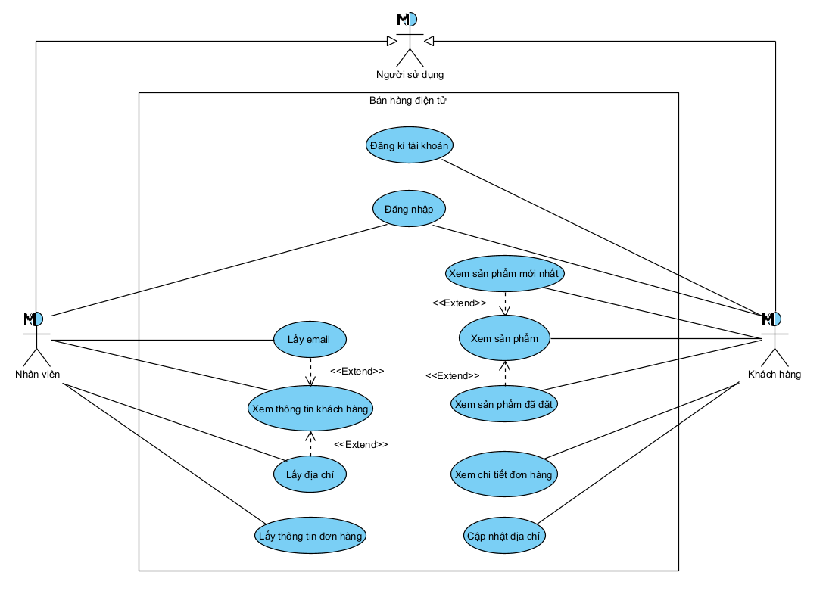

* Đăng kí tài khoản: khách hàng đăng kí tài khoản của trang thương mại
* Đăng nhập: người sử dụng đăng nhập vào hệ thống
* Xem sản phẩm: hách hàng xem sản phẩm của trang thương mại
* Xem sản phẩm mới nhất: khách hàng tìm xem sản phẩm mới nhất của trang thương mại
* Xem sản phẩm đã đặt: khách hàng xem những sản phẩm đã đặt trong giỏ hàng
* Xem chi tiết đơn hàng: khách hàng xem những đơn hàng đã đặt
* Cập nhật địa chỉ: khách hàng cập nhật địa chỉ mới
* Xem thông tin khách hàng: Nhân viên xem thông tin của khách hàng
* Lấy email: Nhân viên lấy email của khách và có thể gửi mail cho khách
* Lấy địa chỉ: Nhân viên lấy địa chỉ của khách và có thể đưa vào đơn hàng hoặc đơn ship
* Lấy thông tin đơn hàng: Nhân viên theo dõi các đơn hàng của khách
  1. **Usercase chi tiết**
  2. **Đăng kí tài khoản**

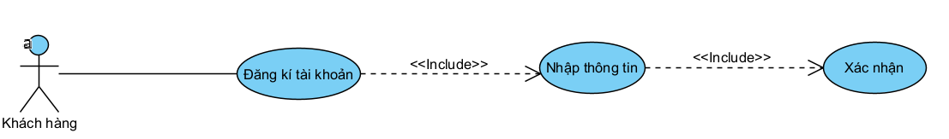

* 1. **Đăng nhập**

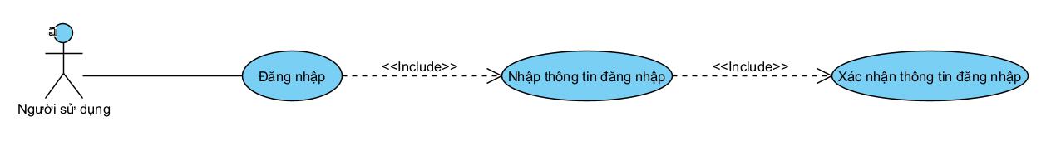

* 1. **Xem sản phẩm**

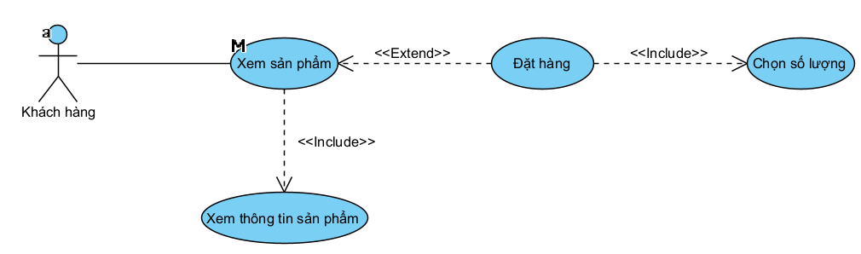

* 1. **Xem sản phẩm mới nhất**

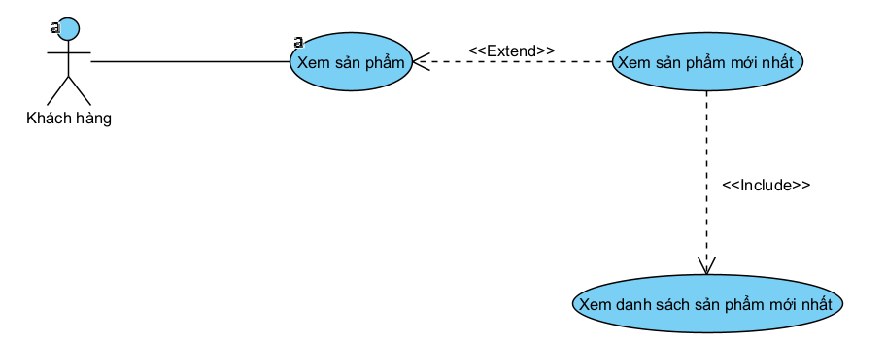

* 1. **Xem sản phẩm đã đặt**

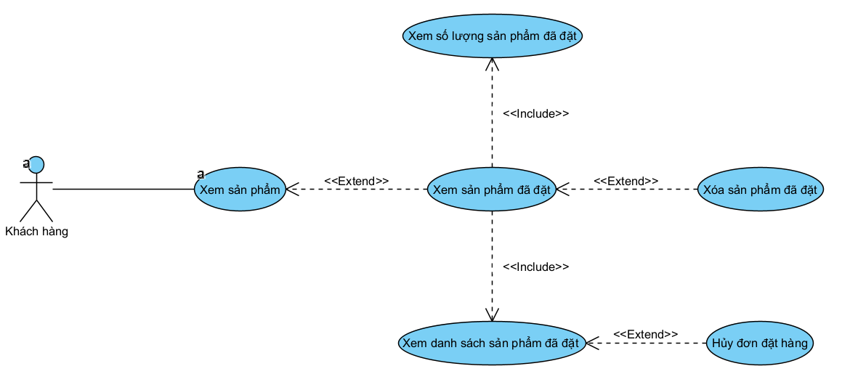

* 1. **Xem chi tiết đơn hàng**

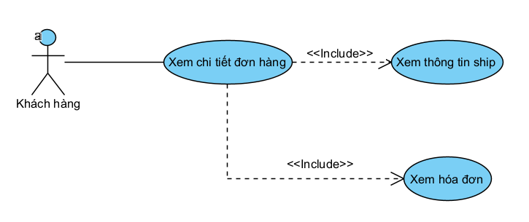

* 1. **Cập nhật địa chỉ**

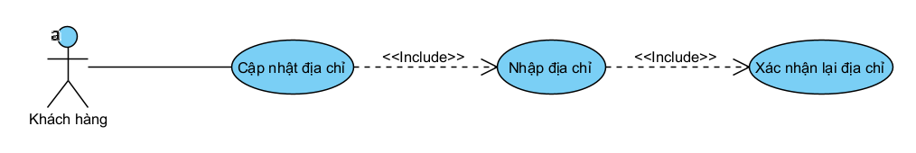

* 1. **Xem thông tin khách hàng**

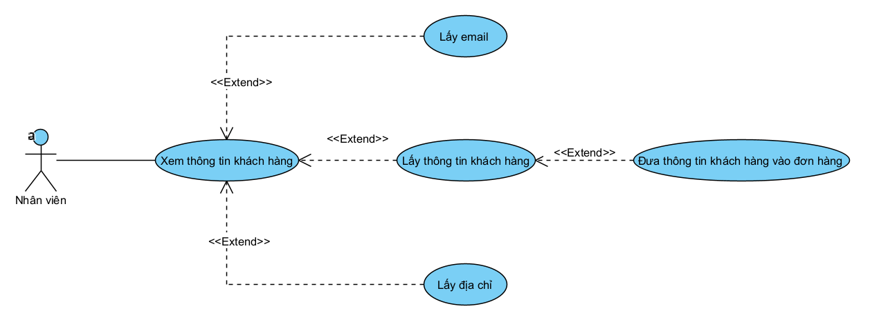

* 1. **Lấy thông tin đơn hàng**

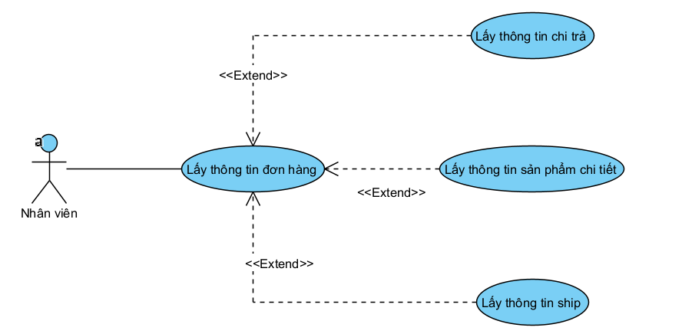

* 1. **Lấy email**

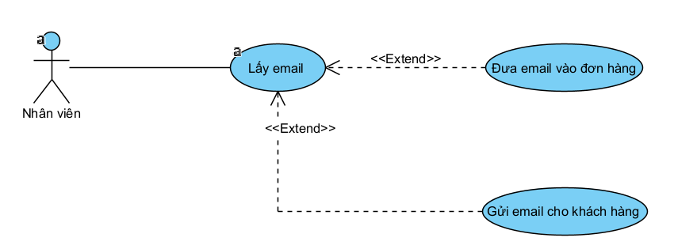

* 1. **Lấy địa chỉ**

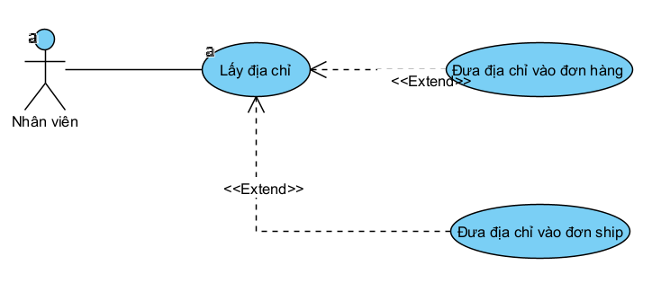

1. **Biểu đồ lớp**

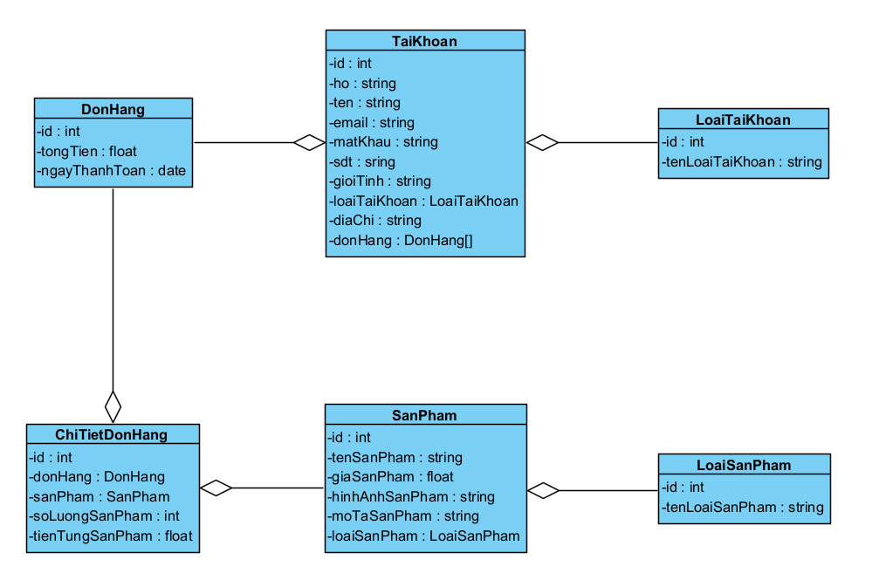

1. **Cơ sở dữ liệu**

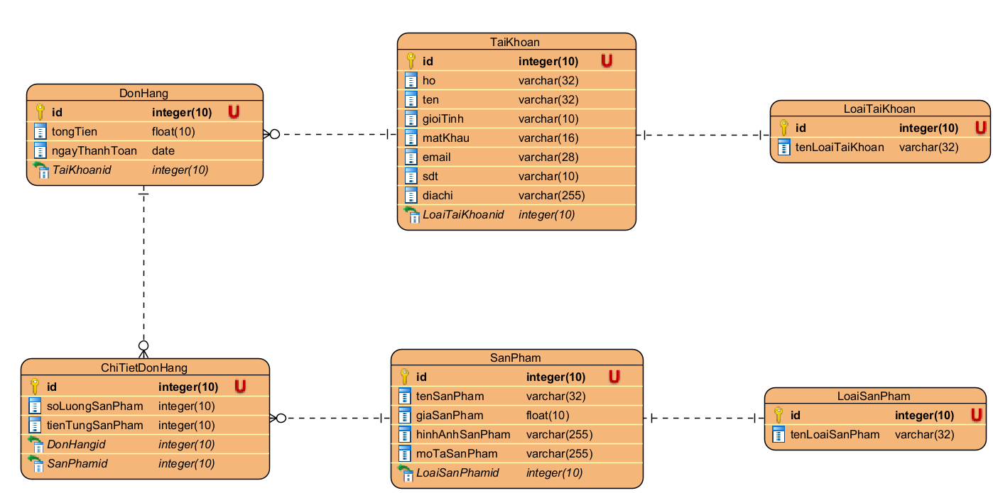

1. **Cài đặt**

* Chỉ rõ dịch vụ được ứng dụng và thực thi để giải quyết bài toán như thế nào
* Dịch vụ được ứng dụng vào bài toán gồm 12API cho phép kết nối,lấy và cập nhật dữ liệu vào cơ sở dữ liệu và dịch vụ google map.
* Dịch vụ định vị của google cung cấp cho người dùng vị trí chính xác của shop trên bản đồ để người dùng dễ dàng tiếp cận tăng tính minh bạch cho cửa hàng làm cho mức độ uy tín của cửa hàng được gia tăng
* 12 API được ứng dụng vào bài toán để giải quyết những vấn đề sau:

1. Lấy dữ liệu cho menu
2. Lấy ra danh sách sản phẩm mới nhất(6 sản phẩm)
3. Lấy ra danh sách sản phẩm điện thoại hoặc laptop
4. Lấy thông tin khách hàng
5. Thêm một chi tiết đơn hàng vào bảng
6. Thêm một đơn hàng vào bảng và lấy id của đơn hàng vừ được thêm vào bảng
7. Thêm một user vào bảng tài khoản
8. Kiểm tra tài khoản của khách hàng trong cơ sở dữ liệu đã có chưa
9. Lấy ra mảng sản phẩm khách hàng đã đặt
10. Lấy địa chỉ email của khách hàng
11. Lấy địa chỉ khách hàng từ cơ sở dữ liệu
12. Cập nhật địa chỉ của khách hàng

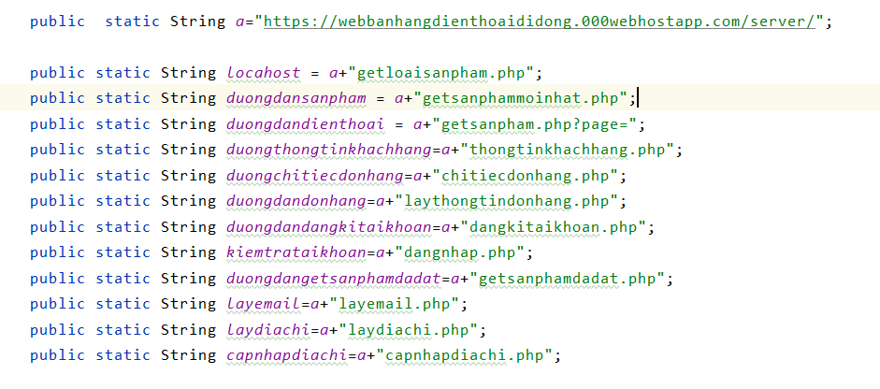

1. **Kết luận**

* Ứng dụng thương mại điện tử trên thiết bị di động là loại hình lĩnh vực mới và mang đến nhiều cơ hội hơn trong tương lai. Trong thời gian sắp tới sẽ phát triên thêm một số chức năng và giao diện hơn giúp cho sản phẩm thân thiệt và thu hút khách hàng nhiều hơn
* **khó khăn** : ứng dụng phải có kết nối mạng hoặc wifi mới có thể hoạt động tốt.

1. **Tài liệu tham khảo**

http://www.appbanhang.com/

https://thietke24h.com/kenh-ban-hang-tren-di-dong-website

https://stream-hub.com/web-service/

https://www.youtube.com/watch?v=JeQ3bWwW3sM&list=PLzrVYRai0riTN9jdZdV-FxIcsAZ4mYPrN

https://developers.google.com/maps/documentation/android-sdk/overview